КРАНЫ КОНСОЛЬНЫЕ СТАЦИОНАРНЫЕ С РУЧНЫМ ПОВОРОТОМ КОНСОЛИ

ГРУЗОПОДЪЕМНОСТЬ 0,5; 1,0;2,0; 3,2т ГОСТ 19811-90
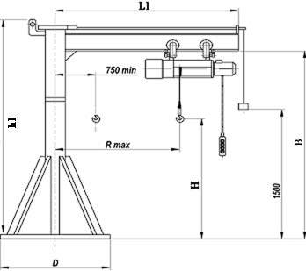 | Сведения, сообщаемые Заказчиком:
Основные требования:
Грузоподъемность, т
Высота подъема Н, м
Длина консоли L1, м
Наличие и тип тали (ручная / электрическая)
Категория размещения
Реквизиты заказчика:
Наименование предприятия Заказчика:
Адрес:
Контактное лицо:
Телефон:
Факс:

Технические характеристики и габаритные размеры:
Угол поворота крана 270град. На заказ возможна поставка канна с углом поворота 360град.
Г/п,  т | Вылет, мм |  | Высота подвеса  тали  B, мм | Расстояние от оси вращения до конца консоли  L1, мм | Высота подъема  тали  H  мм | Полная высота крана  h1, мм | Статическая нагрузка на строительную конструкцию |  | Вес,  т | Размеры крепления, мм |  | Кол-во отверстий, шт.
Г/п,  т | R min | R  max |  |  |  |  | вертикальная V, кН | момент М, кНхм | Вес,  т | D | d | n
0,5 | 750 | 2500÷5000 | 2830÷4830 | 3000÷5500 | 2000÷4000 | 3150÷5200 | 17,5 | 31 | 1,24 | 900 | 33 | 8
1,0 |  |  |  |  |  |  | 28,1 | 59,5 | 1,81 | 900 | 33 | 8
2,0 | 750 | 2500÷5000 | 3300÷5500 | 3000÷5500 | 2000÷4000 | 3700÷5900 | 43,2 | 108 | 2,32 | 1300 | 40 | 8
3,2 |  |  |  |  |  |  | 65,5 | 168 | 3,3 | 1300 | 40 | 8
Кран комплектуется фундаментным каркасом.

